# 自动加载COM组件解决方案

# 1 前言

用户在安装完网证通安全客户端后，虽然所有的COM组件已经注册到系统中。但客户客户第一次通过IE浏览器访问业务平台时，由于IE浏览器的安全设置，往往需要手动允许加载NetcaPkiCom等COM组件，造成一定的不便，如图1。因此在本文档中，提出自动加载COM组件的一些解决方案。

目前采用方案二，在以后，可将reg文件打包进客户端中，实现自动加载COM组件。

reg文件见：http://192.168.0.11:8081/svn/rdrelease/软件发布/NETCA_CRYPTO/current/winX86/注册表/NetcaAutoLoadCOMComponent.reg

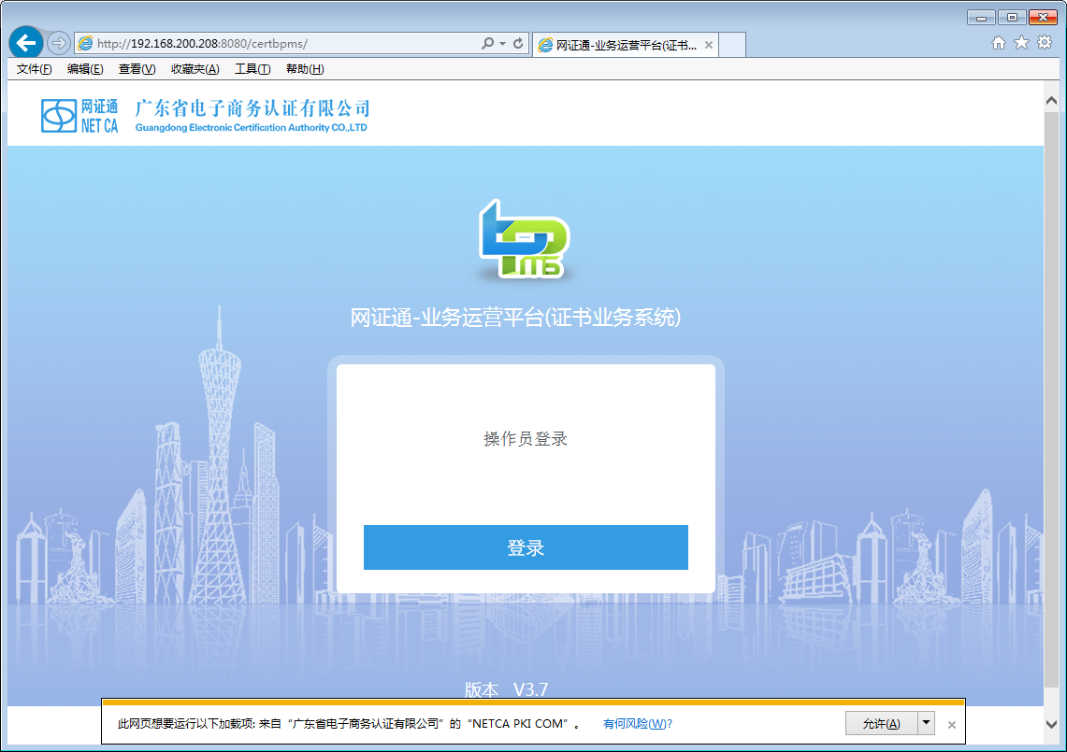

图1

# 2 解决方案一

通过编写reg文件，更改IE浏览器的Internet设置，将业务平台的网址添加到信任站点，并对信任站点制定所需的信任规则，从而实现信任站点的网站会自动加载COM组件

## 2.1 示例

以图1的访问<http://192.168.200.208:8080/certbpms/>为例，讲述如何手动加载NetcaPkiCom组件为例。

1. 进入Internet选项，选择”安全”标签页，点击”受信任的站点”，点击”站点”按钮，将该网址加入信任站点中，如图2

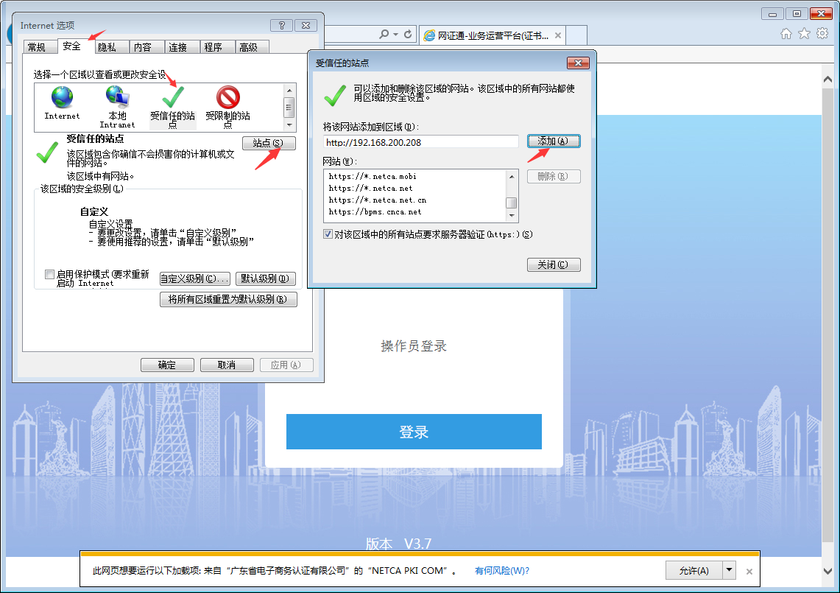

图2

1. 添加完信任站点后，点击”自定义级别”按钮，对于”对未标记为可安全执行脚本的ActiveX控件初始化并执行脚本”的选项框，选择”启用”，如图3

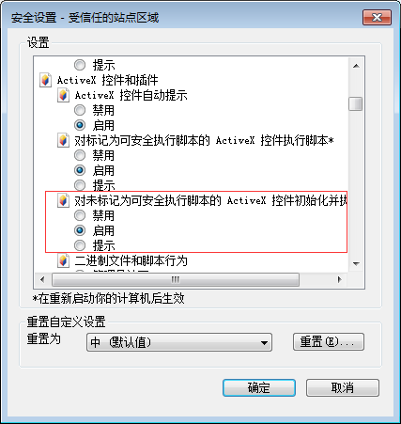

图3

## 编写Reg文件自动加载

基于上述理论，可通过编写reg文件，运行文件自动加载COM组件，从而达到修改”信任站点和信任规则”的作用。

详细的修改注册表添加IE信任站点及启用Activex控件方法，可参考链接<https://blog.csdn.net/worldoom2012/article/details/51538400>，在此只对示例步骤所需的作用进行编写。

要点：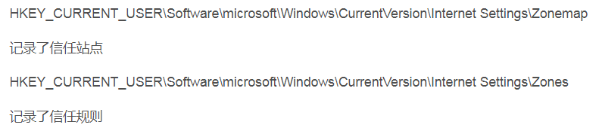

1.信任站点部分

[HKEY_CURRENT_USER\Software\microsoft\Windows\CurrentVersion\Internet Settings\Zonemap\Ranges\Range1]

"http"=dword:00000002

":Range"="192.168.200.208"

//Range1表示站点1

// "*"=dword:00000002 表明受信任的站点区域

// "*"=dword:00000001 表明本地 Intranet 区域

2.信任规则部分,篇幅较长，这里只列出1201的值

[HKEY_CURRENT_USER\Software\microsoft\Windows\CurrentVersion\Internet Settings\Zones\2]

@=""

"DisplayName"="可信站点"

"Description"="该区域包含有您确认不会损坏计算机或数据的网站。"

"Icon"="inetcpl.cpl#00004480"

"CurrentLevel"=dword:00000000

"minLevel"=dword:00010000

"RecommendedLevel"=dword:00010000

"Flags"=dword:00000043

"1201"=dword:00000000

//1201 对未标识为安全safe的 ActiveX 控件停止初始化和脚本运行

// "*"=dword:00000000 表明启用

// "*"=dword:00000001 表明提示

// "*"=dword:00000003 表明禁用

## 优缺点

因为是添加信任站点并更改信任规则，其影响范围是全部的信任站点统一一套信任规则。

不可避免的导致其他信任站点自动加载其他可能存在危险的COM组件，在一定程度上存在安全性缺陷。

# 3 解决方案二

由于解决方案一存在安全性缺陷，在此提出方案二。

使用IE 8引入的Per-Site ActiveX功能。通过编写reg文件，修改IE浏览器允许和禁用的插件，允许控件在指定域运行。

## 示例

以图1的访问<http://192.168.200.208:8080/certbpms/>为例，讲述如何手动加载NetcaPkiCom组件为例。

1. 在图1中选择”允许”，即可加载NetcaPkiCom组件
2. 进入Internet选项，选择”程序”标签页，点击”管理加载项”，在这里可以看见所有允许和禁用的加载项，如图4

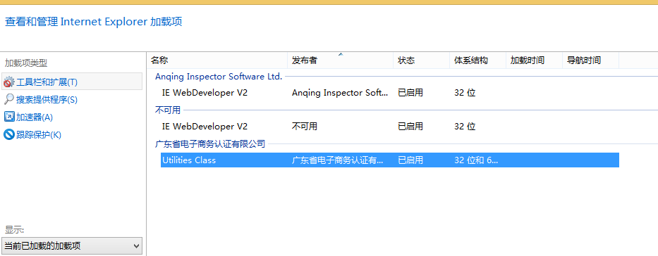

图4

## 编写Reg文件自动加载

基于上述理论，可通过编写reg文件，运行文件自动加载COM组件，从而达到修改” 管理加载项”的作用。

详细的IE插件在注册表中的相关位置，可参考链接https://blog.csdn.net/cosmoslife/article/details/8703582，在此只对示例步骤所需的作用进行编写。

要点：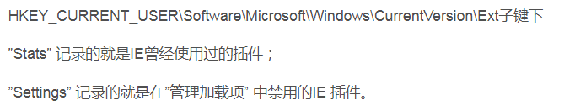

1.禁用插件部分

因为在Settings子项下是禁用的IE插件，因此在此使用”-”减号以防止COM组件被禁用

[-HKEY_CURRENT_USER\Software\Microsoft\Windows\CurrentVersion\Ext\Settings\{AFE55C77-414F-4468-BB02-9B60AC62261E}]

2.允许插件部分

[HKEY_CURRENT_USER\Software\Microsoft\Windows\CurrentVersion\Ext\Stats\{AFE55C77-414F-4468-BB02-9B60AC62261E}]

[HKEY_CURRENT_USER\Software\Microsoft\Windows\CurrentVersion\Ext\Stats\{AFE55C77-414F-4468-BB02-9B60AC62261E}\iexplore]

"Type"=dword:00000001

"Flags"=dword:00000004

"Count"=dword:00000001

"Time"=hex:e2,07,0b,00,04,00,1d,00,09,00,16,00,08,00,71,01

[HKEY_CURRENT_USER\Software\Microsoft\Windows\CurrentVersion\Ext\Stats\{AFE55C77-414F-4468-BB02-9B60AC62261E}\iexplore\AllowedDomains]

[HKEY_CURRENT_USER\Software\Microsoft\Windows\CurrentVersion\Ext\Stats\{AFE55C77-414F-4468-BB02-9B60AC62261E}\iexplore\AllowedDomains\192.168.200.208]

//这里是NetcaPkiCom组件对192.168.200.208站点自动加载，更改为*，可对所以站点自动加载

补充：这里的{AFE55C77-414F-4468-BB02-9B60AC62261E}指的是NetcaPkiCom组件的classid

## 优缺点

方案二中，可以为每个COM组件（通过classid）指定允许自动加载的站点，也能选择全部站点自动加载，这样不会影响到其他COM组件，也不会影响到其他站点的安全性。相对于方案一有一定的优势，但注册表项修改的是HKEY_CURRENT_USER（当前用户），即不会对其他影响到其他用户，无法一次达到全部用户到自动加载COM组件。

# 4 目前需要自动加载的COM组件

在此记录安装标准客户端后，需要自动加载的COM组件及ClassId

|  |  |  |
| --- | --- | --- |
| COM组件 | Class | ClassId |
| NetcaPkiCom.dll | DeviceSet Class | {653321B6-25BD-4F7A-9E7D-CE68B4E18D3E} |
| Device Class | {7F5661A7-FD68-4E22-ADFD-F1C55296C66D} |
| KeyPair Class | {2D7FAA2C-0339-4117-A7EE-F8FBCEAB8407} |
| Certificate Class | {15291390-5D15-430C-B3F8-561FC11F48B0} |
| Store Class | {EEC874A3-A16B-42FB-8A54-EC47103E6184} |
| CertPath Class | {DD131596-5AB5-415B-9099-A9246E9064C3} |
| EnvelopedData Class | {442D1CD0-6758-4B38-B2A5-F84A8C3C0243} |
| SignedData Class | {EA392514-9B88-46EF-A4C0-C37097335292} |
| Utilities Class | {FD4D8357-45B2-4321-B4B9-E722E98549ED} |
| TimeStamp Class | {F7EAD558-E3CC-428C-A9DB-B2E426D3BFC5} |
| CertVerify Class | {715A9BA1-7189-49A3-9C04-87948536A480} |
| Mime Class | {13C344A8-1FAF-4688-9AC4-A3BF465F9E87} |
| JSON Class | {6264057E-8990-4DFE-8FDF-9A3540B5FB9F} |
| JWS Class | {69EAC031-FB0B-4D86-BC36-CC9C78F9910C} |
| JWE Class | {10DCA44F-3F82-44E2-B9B9-00AE5654A20E} |
| JWT Class | {44078BEB-6923-44E6-BBBB-3976CFEDCCCD} |
| NETCA_XMLCOM.dll | NodeSet Class | {01E4A24E-245E-4628-9392-FF104892B239} |
| Node Class | {0F135276-44BD-4285-9443-0570EAB3A3DF} |
| Reference Class | {10828915-0B3D-498A-B0D7-A9D8175C05AD} |
| References Class | {38C9E351-928E-46B9-A28C-7D182AB8D396} |
| XMLSignature Class | {39F3DD7C-74A7-47B2-8D37-19D36804A017} |
| Document Class | {40D2D731-0F97-417A-BC7C-DB17112330B8} |
| Transform Class | {8C20A5A1-4EF6-4705-BE50-10A3F614622A} |
| Factory Class | {BEFA4C7B-FE37-433B-8A0D-DAD03115465A} |
| Transforms Class | {E0ED5060-9CF7-4E0C-9EB5-38AB6AD10B0A} |
| NetcaRAClientCom.dll | Key Class | {FF1B7588-41E2-4F73-99A6-B212B7C1961F} |
| LittleUtils.dll | BinaryFile Class | {39503E1A-5327-4DFC-92EA-3A4BB3E62797} |
| CNCAPki.dll | CNCAPKICOM Class | {27E0D55B-47F0-4850-A611-B057AA3122F6} |
| netcapscertapphlp.dll | COMNCertVerifier Class | {9E2CA004-7FC1-4F19-B882-D80A5C322E51} |
| COMNCertAppHelper Class | {9E2CA004-BB25-478D-B223-3B1F978953DE} |